TEHNISKĀ SPECIFIKĀCIJA

Betona antivandālisko solu un urnu izgatavošana,piegāde Daugavpils valstspilsētas pašvaldības atpūtas zonu rekreācijas iespēju uzlabošanas vajadzībām

2.daļa Betona antivandālisko urnu izgatavošana, piegāde Daugavpils valstspilsētas pašvaldības teritorijā

1. Darba uzdevums:
Veikt betona antivandālisko urnu izgatavošanu un piegādi Daugavpils valstspilsētas pašvaldības atpūtas zonu rekreācijas iespēju uzlabošanas vajadzībām;

2. Darba apjomi:
Nr. p.k. | Izgatavojamās un uztādāmās preces veids | Mērvienība | Daudzums
1. | Betona urna ar izņemamu skārda ieliktni (urna ar izmēriem ne mazākiem kā: garums – 500 mm; augstums – 430 mm; platums – 500 mm)  paceļams metāla jumtiņš ar izmēriem ne mazākiem kā: garums – 500 mm; augstums – 155 mm; platums – 500 mm | skaits | 2

3. Izgatavojamo un piegādājamo preču tehniskās un piegādes prasības:
- Urna pamata konstrukcijai jābūt izgatavotai no salizturīga betona, kas apstrādāts ar dekoratīvo epoksīda apdari; urnai ievietot izņēmāmu skārda ieliktni;
- Urnai ir ierīkots paceļams metāla jumtiņš. Metāls-augsti cinkots un pulverkrāsots(krāsa no RAL toņu kataloga, krāsa iepriekš saskaņota ar Pasūtītāju);
- Urnas tehniskajiem uz vizuālajiem parametriem jāatbilst paraugattēlā Nr.1 norādītajam risinājumam:
Paraugattēls Nr.1:
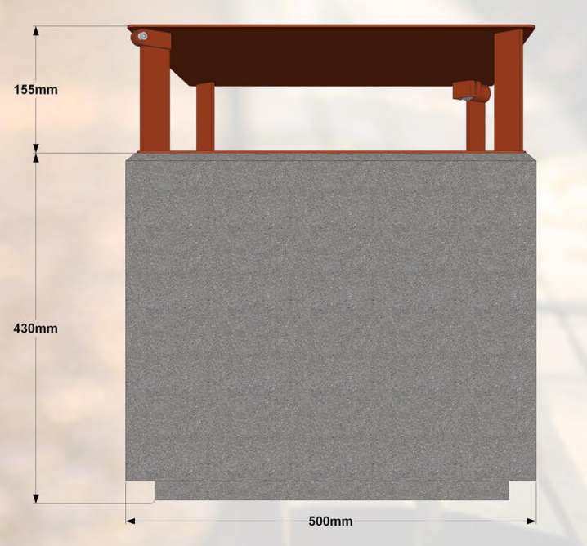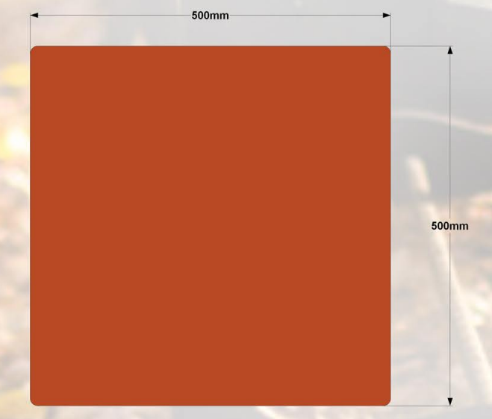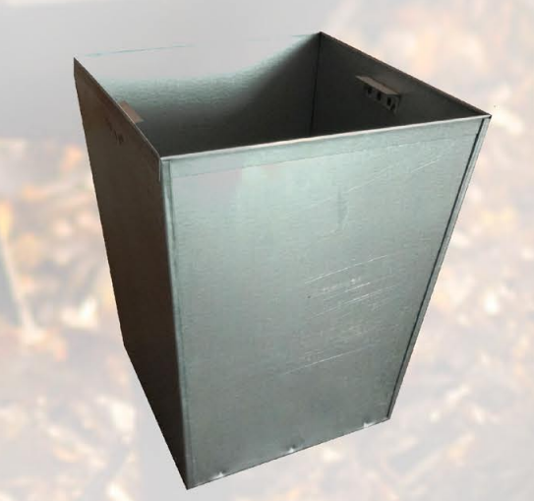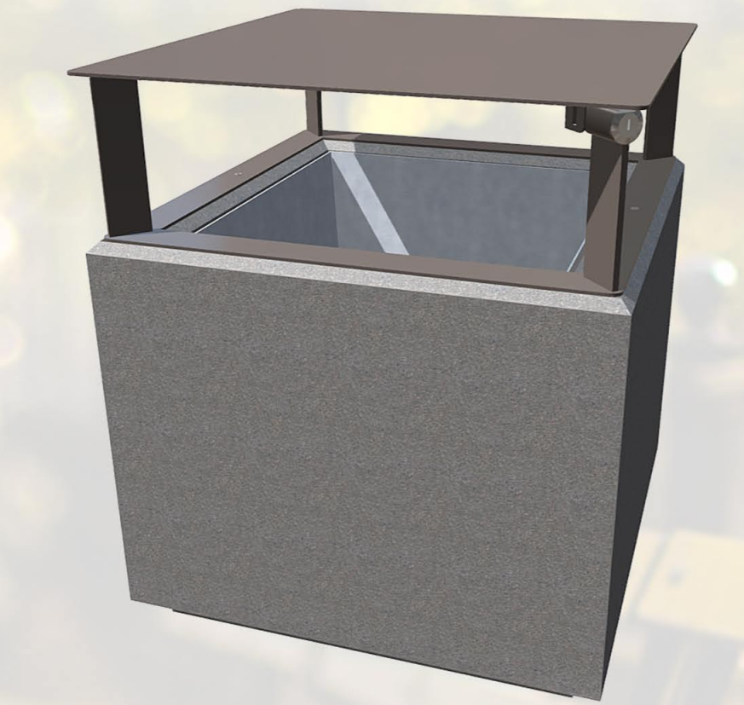
* attēliem ir ilustratīva nozīme

4. Speciālās prasības:
- Gadījumā, ja Pasūtītājam rodas šaubas par piegādāto preču atbilstību noslēgtā līguma prasībām, tehniskajai specifikācijai, vai tās kvalitāti, Pasūtītājs ir tiesīgs pieaicināt neatkarīgu ekspertu un negatīva vērtējuma gadījumā preces noraidīt un atgriezt Piegādātājam. Izmaksas, kas rodas eksperta vērtējuma rezultātā saistībā ar preču noraidīšanu un atgriešanu, ir jāsedz preču Piegādātājam;
- Piegādātājam jānodrošina preču garantijas termiņš - divi gadi no to piegādes dienas;
- Piegādātājam jānodrošina betona urnu piegādi Pasūtītāja norādītajā vietā Daugavpils valstspilsētas pašvaldības pašvaldības teritorijā, kā arī piegādes izmaksām jābūt iekļautām piegādājamo preču kopējā tāmē.

5. Darbu izpildes termiņš:
Viens mēnesis no līguma parakstīšanas dienas

Sastādīja:
Daugavpils valstspilsētas pašvaldības iestādes
„Komunālās saimniecības pārvalde” īpašumu apsaimniekošanas speciālists Ž.Potapova

